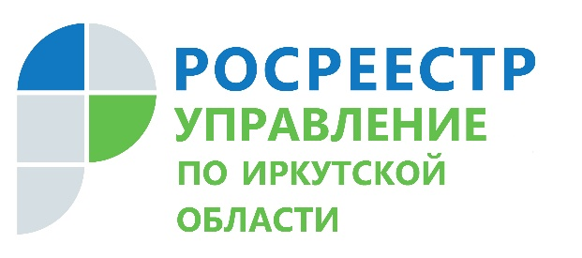
12 апреля 2022

Росреестр Приангарья проконсультирует садоводов

Все вопросы, связанные с государственной регистрацией прав на недвижимое имущество, государственным кадастровым учетом объектов недвижимости, и иными услугами, предоставлением которых занимается Управление Росреестра по Иркутской области, можно бесплатно задать по телефонам:

89294310978 (кадастровый учёт);  89294310905 (регистрация прав, ипотеки);  89245490316 (снятие / наложение запретов);  89246172753 (исправление технических ошибок);  89246310890 (информация о готовности документов); | 89294311039 (возврат государственной пошлины);  89294310962 (земельный надзор);  89294310925 (кадастровая оценка недвижимости);  89294311066 (землеустройство и мониторинг земель, геодезия и картография);  89247156423 (электронные сервисы Росреестра).
Горячие линии работают ежедневно, кроме выходных и праздничных дней, по следующему расписанию:
Понедельник - Четверг: с 8 ч. 00 мин. до 17 ч. 00 мин.
Пятница: с 8 ч. 00 мин. до 16 ч. 00 мин.
Обеденный перерыв: с 12 ч. 00 мин. - до 12 ч. 48 мин.

В рамках Недели приемов граждан по вопросам садоводческих и огороднических товариществ, проводимой с 11 по 15 апреля 2022 года в региональной общественной приемной председателя Партии Д.А. Медведева, садоводы могут по телефонам горячих линий Управления Росреестра по Иркутской области получить консультацию по вопросам постановки на кадастровый учет объектов капитального строительства на земельных участках, расположенных в садоводческих и огороднических товариществах, установления границ таких земельных участков, регистрации прав и внесения сведений в Единый государственный реестр недвижимости. Садоводы также могут узнать, как получить копии правоудостоверяющих документов на земельные участки, материалы государственного фонда данных, полученных в результате проведения землеустройства (землеустроительные дела, изготовленные до 2008г.) в отношении земельных участков физических и юридических лиц, садоводческих и дачных товариществ, которые хранятся в Управлении Росреестра по Иркутской области, а также по иным вопросам, относящимся к компетенции службы.

«Напоминаю, что сейчас действует упрощенный порядок государственной регистрации прав на жилые и садовые дома, созданные на садовых земельных участках, и наши специалисты готовы проконсультировать всех заинтересованных лиц, как этим упрощенным порядком можно воспользоваться» - отметила заместитель руководителя Управления Росреестра по Иркутской области Оксана Викторовна Арсентьева.

Пресс-служба Управления Росреестра по Иркутской области.

